
МИНИСТЕРСТВО НАУКИ И ВЫСШЕГО ОБРАЗОВАНИЯ РОССИЙСКОЙ ФЕДЕРАЦИИ
Федеральное государственное бюджетное образовательное учреждение высшего образования
«МИРЭА – Российский технологический университет»

РТУ МИРЭА

Институт радиоэлектроники и информатики
Кафедра геоинформационных систем

ОТЧЕТ
ПО ПРАКТИЧЕСКОЙ РАБОТЕ №11
синтез четырехразрядного счетчика с параллельным
переносом между разрядами двумя способами
по дисциплине
«ИНФОРМАТИКА»

Выполнил студент группы ИКБО-30-23 Павлов Н.С.

Принял ассистент кафедры ГИС Корчемная А.И.
Практическая | «__»___________2023 г. | ________________
работа выполнена
«Зачтено» | «__»___________2023 г. | ________________

Москва 2023
СОДЕРЖАНИЕ

1 ПОСТАНОВКА ЗАДАЧИ 3
2 ПРОЕКТИРОВАНИЕ И РЕАЛИЗАЦИЯ 4
2.1 Персональный вариант 4
2.2 Таблица переходов счетчика 4
2.3 Проектирование оптимальных схем управления триггерами (через минимизацию при помощи карт Карно) 5
2.4 Реализация счетчика с оптимальной схемой управления 9
2.5 Реализация счетчика на преобразователе кодов 9
3 ВЫВОДЫ 11
4 СПИСОК ИНФОРМАЦТОННЫХ ИСТОЧНИКОВ 12

1 ПОСТАНОВКА ЗАДАЧИ
Разработать счетчик с параллельным переносом на D-триггерах двумя способами:
- с оптимальной схемой управления, выполненной на логических элементах общего базиса;
- со схемой управления, реализованной на преобразователе кодов (быстрая реализация, но не оптимальная схема).

В качестве исходных данных использовать индикатор CNT лабораторного комплекса, на котором слева направо отображены:
- направление счета (0 — сложение, 1 — вычитание);
- максимальное значение счетчика;
- шаг счета.

Протестировать работу схемы и убедиться в ее правильности. Подготовить отчет о проделанной работе и защитить ее.

2 ПРОЕКТИРОВАНИЕ И РЕАЛИЗАЦИЯ

2.1 Персональный вариант
Вариант (индикатор CNT): 198 (направление счета – вычитание; максимальное значение – 9; шаг счета – 8).

2.2 Таблица переходов счетчика
Для облегчения построения схемы переходов преобразуем вычитание в сложение, получим: 092 (направление счета – сложение; максимальное значение – 9; шаг счета – 2).
По этим данным восстановим таблицу переходов счетчика (таблица 1)
Таблица 1 – Таблица переходов счетчика
$$Q_{3}(t)$$ | $$Q_{2}(t)$$ | $$Q_{1}(t)$$ | $$Q_{0}(t)$$ | $$Q_{3}\left(t+1\right)$$ | $$Q_{2}(t+1)$$ | $$Q_{1}(t+1)$$ | $$Q_{0}(t+1)$$
0 | 0 | 0 | 0 | 0 | 0 | 1 | 0
0 | 0 | 0 | 1 | 0 | 0 | 1 | 1
0 | 0 | 1 | 0 | 0 | 1 | 0 | 0
0 | 0 | 1 | 1 | 0 | 1 | 0 | 1
0 | 1 | 0 | 0 | 0 | 1 | 1 | 0
0 | 1 | 0 | 1 | 0 | 1 | 1 | 1
0 | 1 | 1 | 0 | 1 | 0 | 0 | 0
0 | 1 | 1 | 1 | 1 | 0 | 0 | 1
1 | 0 | 0 | 0 | 0 | 0 | 0 | 0
1 | 0 | 0 | 1 | 0 | 0 | 0 | 1
1 | 0 | 1 | 0 | * | * | * | *
1 | 0 | 1 | 1 | * | * | * | *
1 | 1 | 0 | 0 | * | * | * | *
1 | 1 | 0 | 1 | * | * | * | *
1 | 1 | 1 | 0 | * | * | * | *
1 | 1 | 1 | 1 | * | * | * | *

Таблица переходов является частично определенной: состояния 1110 и 1111, согласно исходным данным, возникать никогда не должны, поэтому очередное состояние Q(t+1) для этих случаев мы можем интерпретировать как нам удобно в целях минимизации управляющей логики.

2.3 Проектирование оптимальных схем управления триггерами (через минимизацию при помощи карт Карно)
Рассматриваем столбцы Q_{i}(t+1) как самостоятельные функции от четырех переменных и проводим их минимизацию.
Также нам необходимо для каждой функции из двух возможных минимальных форм выбрать самую короткую.
Допустим, начнем с функции Q₃(t+1). Оценим сложность минимальных форм, которые для нее получатся, по количеству переменных, входящих в них, и выберем оптимальную форму. Для этого построим необходимые карты Карно.
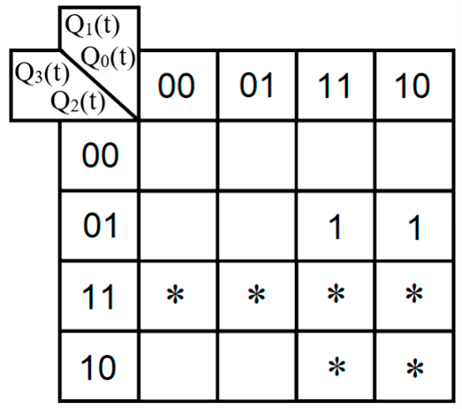
На рис. 1 показана карта для МДНФ функции Q₃(t+1).
Рисунок 1 – Карта Карно для МДНФ функции Q₃(t+1)

Пока не будем записывать формулу МДНФ, но оценим ее сложность. Это легко сделать, поскольку известно количество переменных, необходимых для описания каждого из интервалов. Напомним это количество для случая логической функции от четырех переменных:
- интервал размера 1 описывается четырьмя переменными;
- интервал размера 2 описывается тремя переменными;
- интервал размера 4 описывается двумя переменными;
- интервал размера 8 описывается одной переменной.
Из рисунка 1 видно, что в нашем случае МДНФ Q₃(t+1) будет описана при помощи 2 переменных либо их отрицаний.
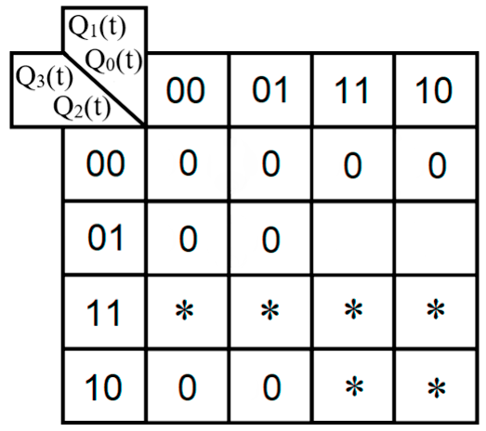
Теперь проделаем аналогичную операцию для МКНФ этой же функции. Возьмем за основу уже построенную карту на рис. 1, ведь на всех пустых клетках там стоят нули. Кроме того, для повышения наглядности удалим единичные значения. Попытаемся интерпретировать звездочки как нулевые значения функции. Выделим интервалы, получится следующий рис. 2.
Рисунок 2 – Карта Карно для МКНФ функции Q₃(t+1)

На рис.2 хорошо видно один интервал размера четыре и один интервал размера восемь. Значит МКНФ будет иметь 1+2=3 переменных либо их отрицаний, что превышает сложность МДНФ.
Таким образом получается, что МДНФ для Q₃(t+1) строить выгоднее, чем МКНФ.
Запишем формулу для МДНФ Q₃(t+1) (формула 1):
(1)
$$Q_{3}{(t+1)}_{МДНФ}=Q_{2}(t)∙Q_{1}(t)$$
Далее по приведенной методике рассуждений рассмотрим функцию Q₂(t+1). Сначала построим карту Карно для МДНФ (рис. 3):
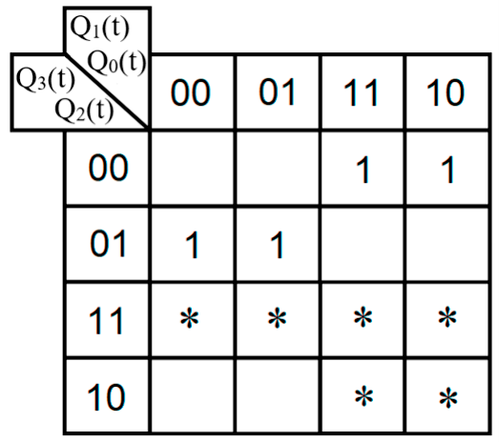
Рисунок 3 – Карта Карно для МДНФ функции Q₂(t+1)

Оценим сложность МДНФ: 2*2 = 4 переменных или их отрицаний.
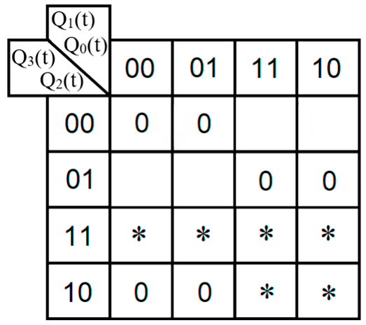
Теперь построим интервалы из нулевых значений и попытаемся интерпретировать звездочки как нули, чтобы построить МКНФ (рис.4).
Рисунок 4 – Карта Карно для МКНФ функции Q₂(t+1)

Оценим сложность МКНФ: 2*2 = 4 переменных или их отрицаний, что эквивалентно сложности МДНФ. Следовательно, нам все равно, какую минимальную форму взять.
Запишем МДНФ для Q₂(t+1) (формула 2).
(2)
$$Q_{2}{(t+1)}_{МДНФ}=Q_{2}\left(t\right)∙\overline{Q_{1}\left(t\right)}+\overline{Q_{2}\left(t\right)}∙Q_{1}\left(t\right)=Q_{1}\left(t\right) { Q}_{2}\left(t\right)$$
Переходим к рассмотрению Q1(t+1). Построим карту Карно для записи МДНФ этой функции (рис. 5)
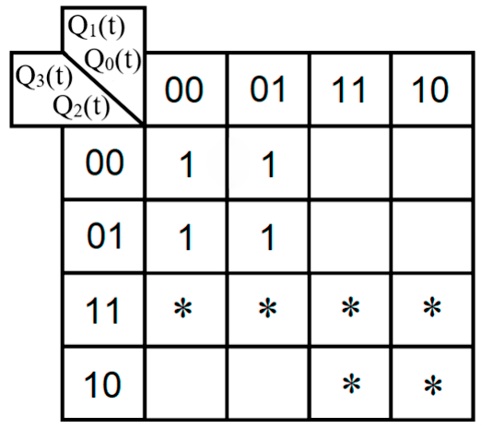
Рисунок 5 – Карта Карно для МДНФ функции Q₁(t+1)

Оценим сложность МДНФ: 2 переменных или их отрицаний.
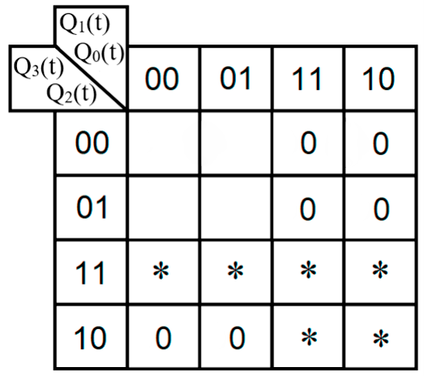
Построим карту Карно для МКНФ функции Q₁(t+1) (рис. 6)
Рисунок 6 – Карта Карно для МКНФ функции Q₁(t+1)

Оценим сложность МКНФ: 1*2 = 2 переменных или их отрицаний, что эквивалентно сложности МДНФ. Следовательно, нам все равно, какую минимальную форму взять.
Запишем МДНФ для Q₁(t+1) (формула 3).
(3)
$$Q_{1}{(t+1)}_{МДНФ}=\overline{Q_{3}}∙\overline{Q_{1}}$$

2.4 Реализация счетчика с оптимальной схемой управления
В рассматриваемом примере $Q_{0}\left(t+1\right)=Q_{0}(t)$, что видно сразу из таблицы переходов, поэтому никакой схемы управления не требуется – просто подключаем выход триггера Q₀ к его входу D.
При помощи полученных формул выполним реализацию схем управления для триггеров счетчика (рис. 7).
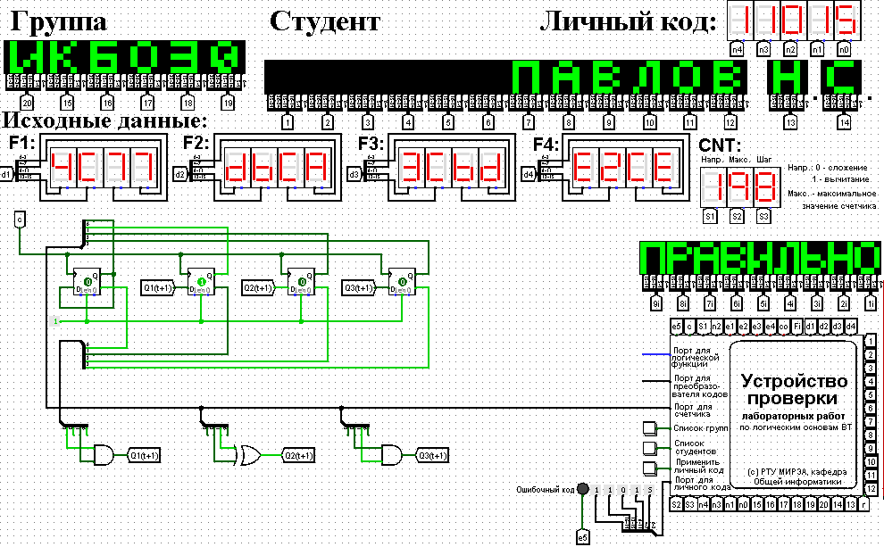
Рисунок 7 – Схема счетчика с оптимальной схемой управления

Как видно из рисунка, тестирование показало правильность работы схемы.

2.5 Реализация счетчика на преобразователе кодов
Выполним быструю реализацию счетчика при помощи преобразователя кодов в качестве схемы управления триггерами.
Таким образом, можно сразу построить схему счетчика (рис.8).
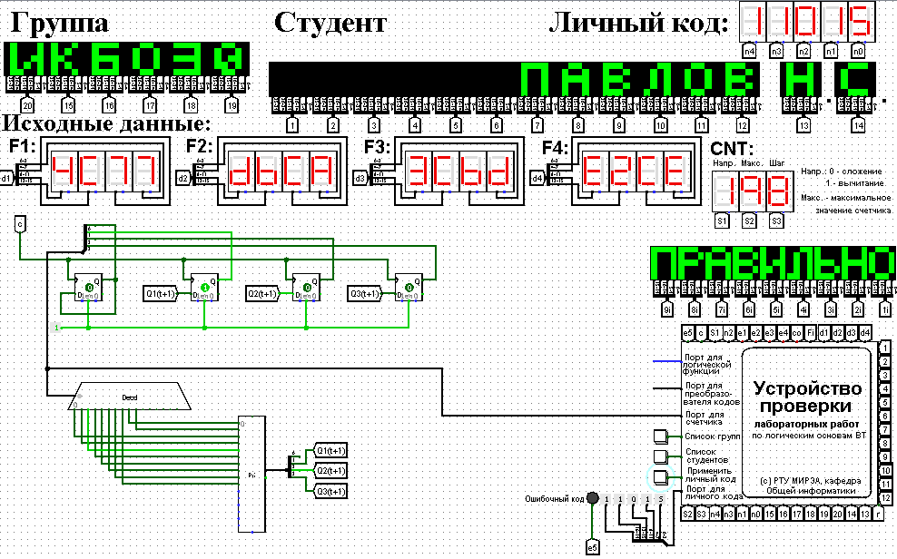
Рисунок 8 – Счетчик со схемой управления, выполненной на преобразователе кодов

Тестирование показало, что схема работает правильно.

3 ВЫВОДЫ
В ходе работы была составлена таблица переходов счетчика, разработаны счетчики с параллельным переносом на D-триггерах двумя способами:
- с оптимальной схемой управления, выполненной на логических элементах общего базиса;
- со схемой управления, реализованной на преобразователе ходов.
Тестирование работы схем дало положительный результат, что свидетельствует об их правильности.

4 СПИСОК ИНФОРМАЦТОННЫХ ИСТОЧНИКОВ
- Информатика: Методические указания по выполнению практических работ / С.С. Смирнов, Д.А. Карпов, - М., МИРЭА – Российский технологический университет, 2020. – 102
- Документация «Logisim». Текст: электронный. URL: http://cburch.com/logisim/ru/docs.html (дата обращения: 30.10.2023)

